【2025第14屆南橫(霧鹿峽谷)超級馬拉松招商中！！】

1.活動時間：114年3月8日(六)上午9：00至下午20:00

2.活動地點：公有零售市場停車場

3.提供設備：本次活動繳交租金(含保險及清潔費)1000元(提供帳

棚、1桌2椅及電燈)，當日未到者租金不予退還。

4.報名條件：攤商須提供(1)報名表(2)聯絡方式(3)食品安全險證明

文件完成報名，如附件缺漏視同未報名，請確認附件

無誤。

【註】：因攤位數量有限，依實際收件並確認資料無誤後完成報名，

未錄取攤商將不另行通知。

5.招募攤位：本次招募攤位共計15攤，備取2攤，錄取攤商將於

3/3(一)14時公告於本所FB粉絲專頁及官方網站。

6.報名方式：填妥報名表及附件繳交至關山鎮公所2樓公園所或

Email:guan0016@gs.taitung.gov.tw並繳交租金完成

報名，詳細內容將於報名完成後通知。

7.報名期限：即日起至3月3日(一)上午9時止，額滿為止。

【註】報名填寫資料如附件，如有相關問題歡迎電洽公園所089-811179#76林先生。

※主辦單位保有最終修改、變更、活動解釋及取消本活動之權利，若有相關異動將會公告於本所粉絲專業及官方網站， 恕不另行通知。

附件一

2025第14屆南橫(霧鹿峽谷)超級馬拉松設攤位置圖

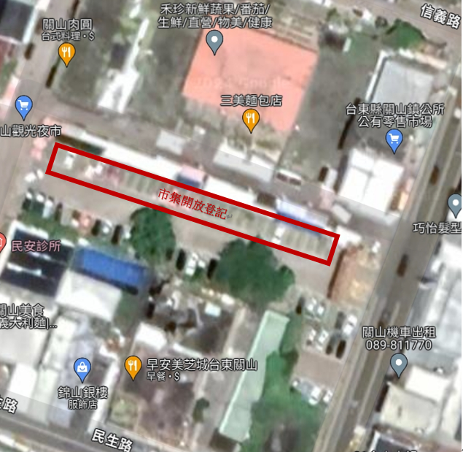

附件二

2025第14屆南橫(霧鹿峽谷)超級馬拉松攤商報名表

|  |  |
| --- | --- |
| 攤商名稱 |  |
| 販賣品項 |  |
| 可設攤時間 | □09:00-15:00 □14:00-20:00 □全時段 |
| 聯絡方式 |  |
| 設攤位置  (由機關填寫) |  |
| 備註  (由機關填寫) | □食安險證明文件 □租金(含保險及清潔費)  □其他_________ |
| 報名期限：即日起至3月3日(一)上午9時止，額滿為止。  ＊如有相關問題歡迎電洽公園所089-811179#76林先生。  ※主辦單位保有最終修改、變更、活動解釋及取消本活動之權利，若有相關異動將會公告於本所粉絲專業及官方網站， 恕不另行通知。 | |